嘉義縣梅圳國民小學
111學年度雙語國家政策－口說英語展能樂學計畫
國民中小學英語日活動成果報告表
活動名稱 | 快樂聖誕 |  | 辦理日期 | 111.12.23
辦理地點 | 各班教室 |  | 參加人數 | 25
成果摘要-活動內容介紹及特色說明  (列點說明) | 1.利用晨間時間指導學生icrt當日英文單字和會話，於午餐時間在餐廳(12時15分至12時20分)學童一起收聽ICRT廣播。  2.於12月上課日午餐時間(12時00分至12時15分)播放聖誕歌曲。  3.於聖誕節當周結合英語節慶課程進行「聖誕節」的節慶活動，練習英語的表達與書寫。  4.訂12月23日為英語日，完成「聖誕節」學習單，並請聖誕老公公（家長會長）到各班贈送禮物，學童唱英文聖誕歌曲歡迎。  5.利用藝文課，指導學生完成聖誕節石頭彩繪學習聖誕節相關單字。
檢討或建議事項
照片說明（4-10張）
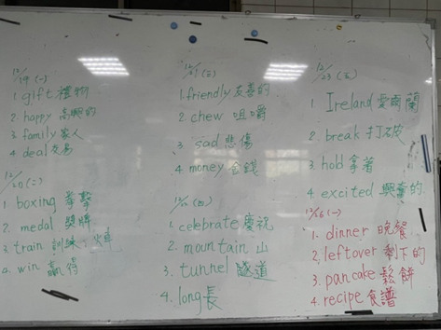 |  | 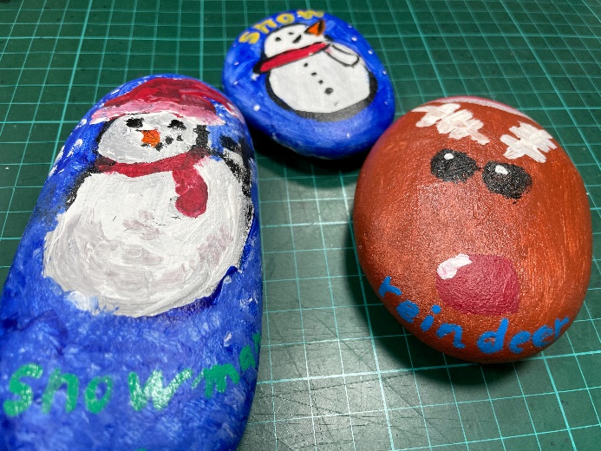
利用晨間時間指導學生icrt英文單字和會話，用餐時間在餐廳全校一起聽icrt廣播。 |  | 美勞課時間指導學生彩繪石頭並學習聖誕節相關單字。
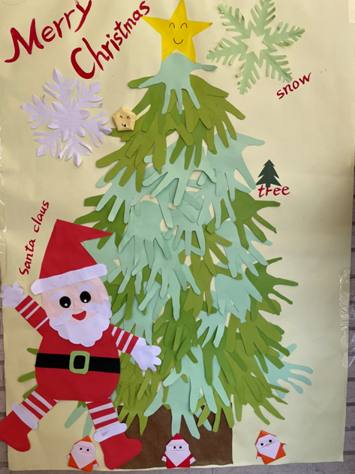 |  | 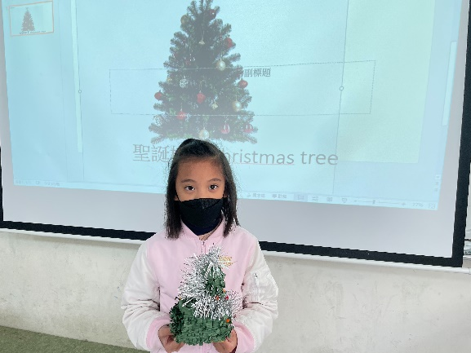  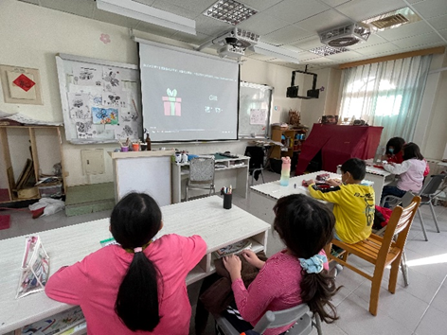
美勞課時間指導學生聖誕節海報設計並學習聖誕節相關單字。 |  | 指導學生完成聖誕樹和學習聖誕節相關單字
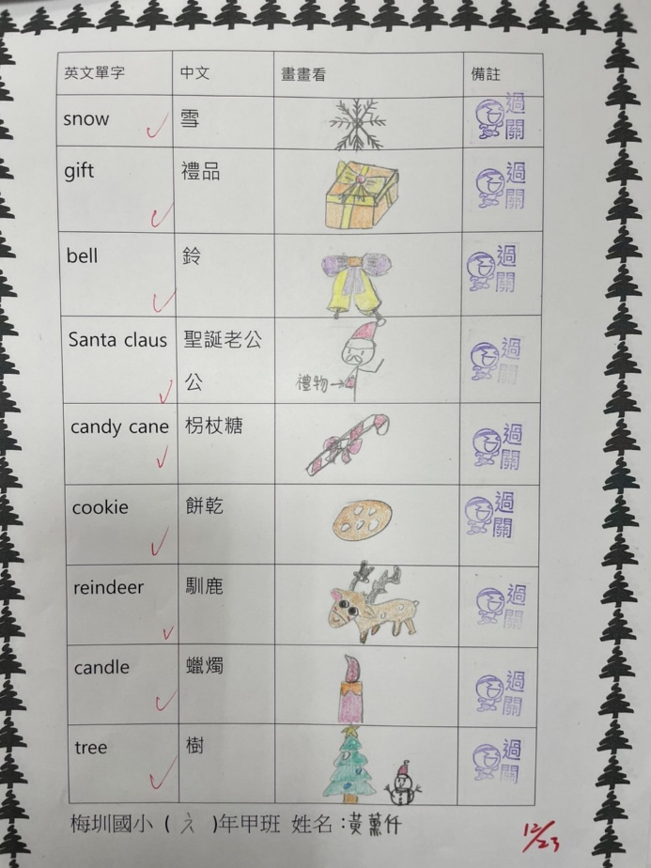 |  | 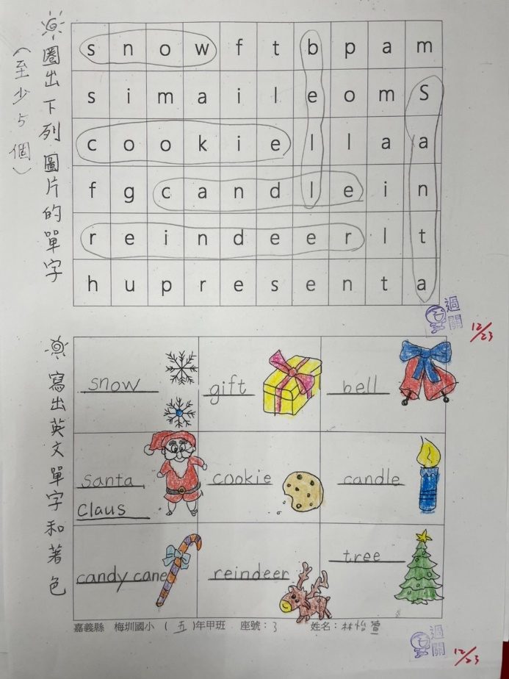
聖誕節相關單字背誦闖關 |  | 聖誕節單字闖關(中高年級)
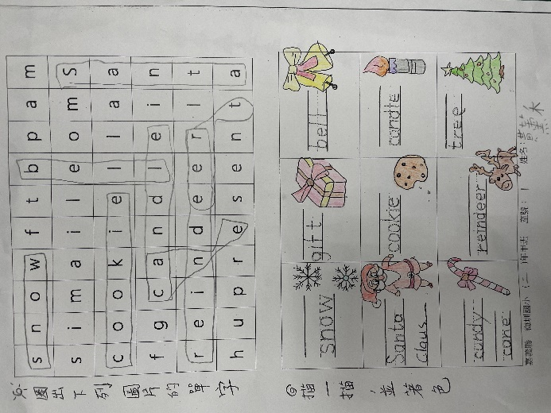 |  | 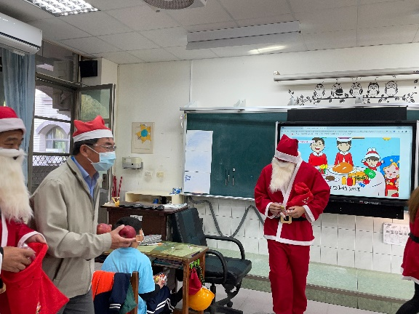  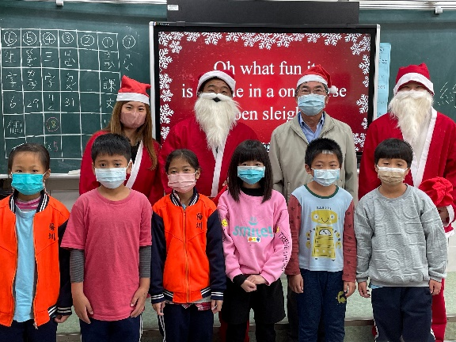
聖誕節單字闖關(低年級) |  | 各班學生用聖誕英文歌歡迎聖誕老人的到來

